Digitální fotoaparáty a videokamery

Jan Hloušek 4.A

Druhy fotoaparátů

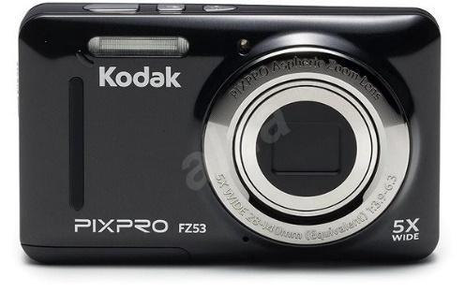
Kompaktní fotoaparáty - "kompakty"

Jedná se převážně o malé fotoaparáty s univerzálním vestavěným objektivem. Kompakty mají nižší cenu a snadnější ovládání. V dnešní době jsou již pomalu nahrazeny mobilními telefony. Jejich univerzální objektiv je pro většinu běžných situací dobrý, ovšem nevyrovná se specializovaným výměnným objektivům pro tu danou situaci (např. makro objektiv).

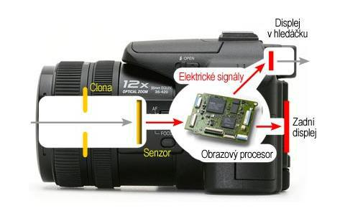

EVF - Electronic ViewFinder

EVF (neboli Ultrazoom) je kompromis mezi zrcadlovkou a kompaktem. Na snímač přímo dopadá světlo. Není zde žádná uzávěrka. Přes hledáček vidíme přesně to, co snímač. Prodávají se od 6 000 Kč.

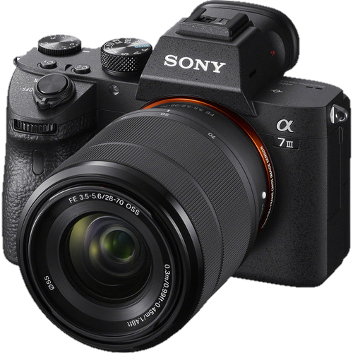

Kompaktní systémové fotoaparáty

„kompakty s výměnnými objektivy“, „bezzrcadlovky“, jsou podobné jako zrcadlovky mají stejnou kvalitu fotografií. Je zde také možno si nastavit mnoho parametrů (ISO, clona, uzávěrka). Jejich výhodou je hmotnost, velikost. Je určena hlavně pro profesionály, kteří vědí, jak tyto parametry nastavit

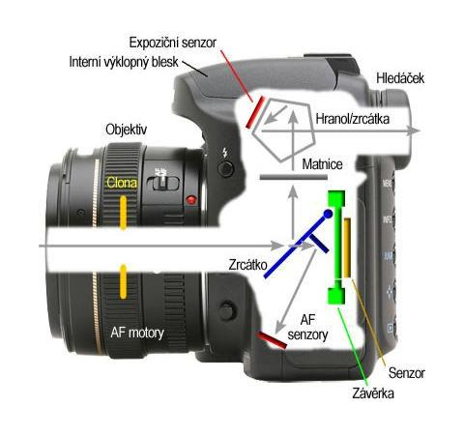

DSLR - digitální zrcadlovky

Zrcadlovky mají nejlepší kvalitu fotografií. Je zde také možno si nastavit mnoho parametrů (ISO, clona, uzávěrka). Jejich nevýhodou je ovšem větší hmotnost, velikost a cena. Je určena hlavně pro profesionály, kteří vědí, jak tyto parametry nastavit.

Druhy videokamer

O videokamerách

Videokamera je zařízení, které slouží k zachycení pohyblivého obrazu. Sejme velmi rychle po sobě snímky scény. Jejich následné rychlé zobrazení za sebou působí pro naše oči jako pohyb. Videokamer je veliké množství typů.

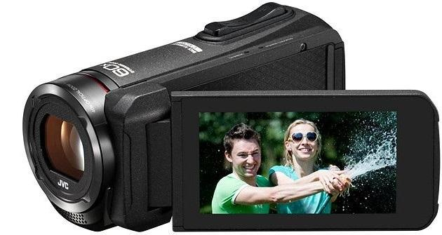

Amatérské

Vhodné pro amatérské použití. Pořizují filmy ve Full HD, dražší i ve 4K rozlišení. V dnešní době téměř zastoupeny mobilními telefony. Jednoduché ovládání, někdy i přes dotykový displej. Cena se pohybuje od 5 000 Kč.

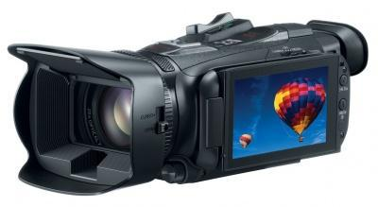

Poloprofesionální

Mají lepší objektiv a více funkcí. Například lepší stabilizaci obrazu, ale ovládání je stále docela jednoduché. Cena se pohybuje od 30 000 Kč

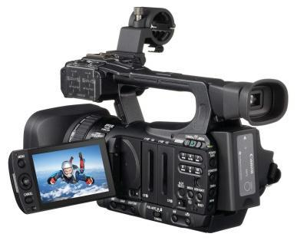

Profesionální

Vysoká zobrazovací kvalita i při špatném osvětlení. Má jasný obraz, syté barvy a nízký šum, kvůli kvalitní zobrazovací soustavě. Cena se pohybuje od 50 000 Kč.

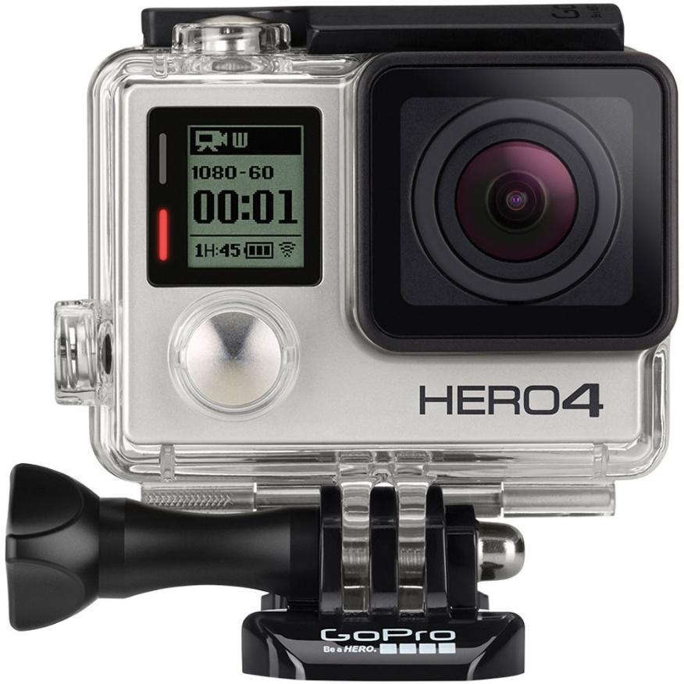
Akční

Tento typ kamer je typický pro své rozměry a odolnost. Jsou malé, tak se dají upevnit na helmy a další sportovní náčiní. Velice často jsou i voděodolné. Cena se pohybuje od 1000 Kč.

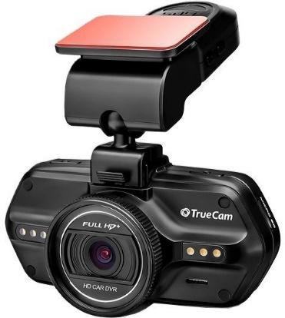

Kamery do auta

Často se nazývají také jako černé skříňky do auta, protože s nimi lépe vyřešíte následky incidentů.

Nahrávají ve smyčce. Cena se pohybuje od 1000 Kč.

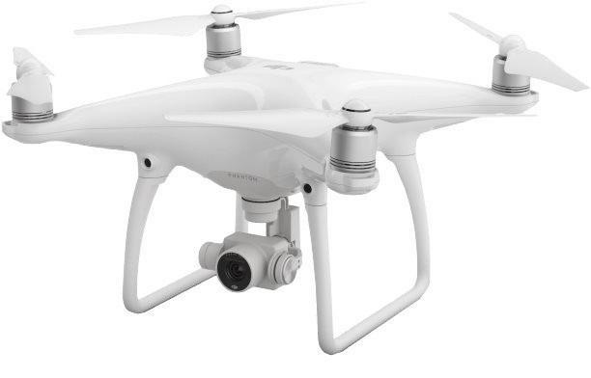
Drony

Vhodné pro zábavu i profesionální snímky. Ovládají se dálkově. Často i přes mobilní aplikaci

s použitím dálkového ovládání. Mnoho dronů má ale pouze stabilizátor, na který se upevní GOPRO kamera. U lepších dronů se cena pohybuje kolem 20 000 Kč – 50 000 Kč

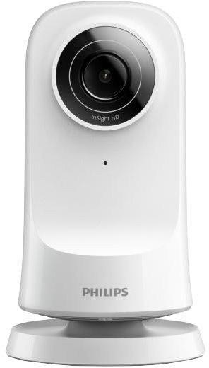

IP kamery

Vhodné na venkovní i vnitřní použití. Jednoduchá správa. Používají se hlavně pro monitoring prostorů. Cena se pohybuje od 200 Kč.

Snímací soustava

Snímače fotoaparátů a videokamer jsou umístěny za objektivem nebo za sklopným zrcátkem a závěrkou. Převádí světelné signály na binární kód.

Druhy

CCD (Charge-coupled device)

Přesouvá sloupec ke kraji a postupně načítá pixely. Má vyšší spotřebu energie než CMOS. Nižší rychlost zpracování dat a vyšší náklady na výrobu. Stále se využívá například ve scannerech čárových kódů.
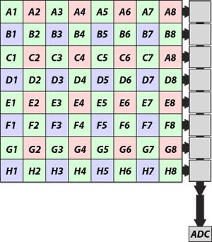

CMOS (Complementary Metal–Oxide–Semiconductor)

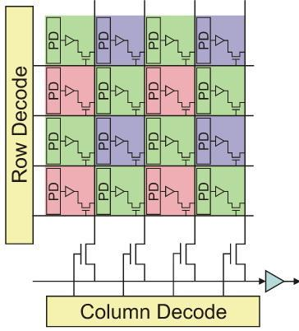
Tento typ čipu je novější než již zmiňovaný CCD čip. Umí přenášet data z každého bodu samostatně. Někdy se označuje pod zkratkou APS (Active-Pixel Sensor). Má nižší spotřebu energie a vyšší rychlost zpracování dat, díky tomu, že načítá z každého snímacího bodu zvlášť.
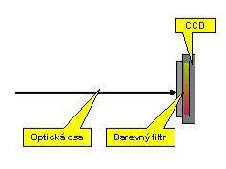
Snímací soustava u videokamer

Jednočipové

Má mozaikovitou strukturu a tím pádem i nižší citlivost na světlo a vyšší barevný šum. Má horší rozlišení, protože musí dopočítávat pixely, kvůli barevnému filtru.

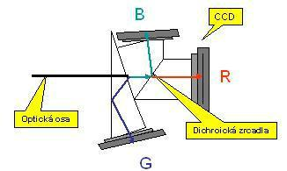

Tříčipové

Na každý čip dopadá už rozložená barva RGB, díky hranolu. Minimální světelné ztráty a tím pádem dosahuje i vyššího jasu. Lepší podání barev. Kamery s třemi čipy jsou dražší.

Princip

Světlo dopadá na snímací body. Před nimi je ale ještě barevný filtr.

Filtr

Buňky na barevném filtru propouštějí vždy jen jednu složku barvy, tudíž dochází k rozkladu barev podle druhy filtru. Nevýhoda je, že každý pixel má pouze jednu barvu. Nutnost dopočítat zbylé dvě.
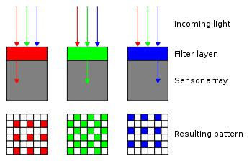

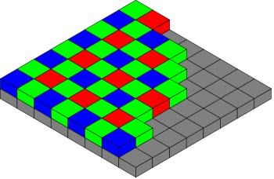

Bayerův filtr

Nejpoužívanější ze všech filtrů. Tři druhy filtrů (propouští jiné vlnové délky rgb). Prvky propouštějící zelenou 2x více než ostatní (citlivost lid. oka).

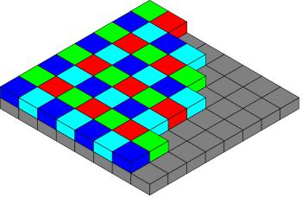
RGBE filtr

Vychází z bayerova filtru. Jeden zelený senzor je zaměněn za senzor smaragdové barvy ("emerald", modro-zelená barva). Oproti bayerovi zvyšuje až o 50% přesnost pro modrou barvu > vyšší barevný rozsah (pro „přírodní“ barvy).

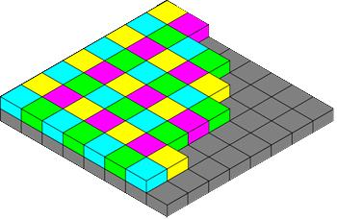
CYGM filtr

Modrozelená (cyan, C, obdoba emerald), žlutá (yellow, Y) zelená (green,G), purpurovou (magenta, M) Tento filtr má nízkou citlivost na modrou a červenou barvu. Tím pádem má nižší barevný rozsah.

Parametry – rozlišení

Velikost snímače se udává v cm. Čím větší rozměr, tím kvalitnější výsledný obraz. Rozlišení se udává v Megapixelech (Mpx). Když je velké rozlišení na malém čipu, tak dochází k velkému šumu

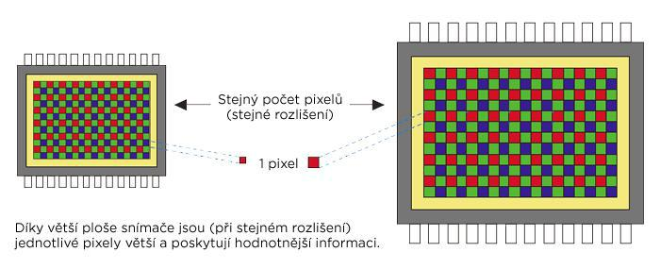

Parametry a vlastnosti

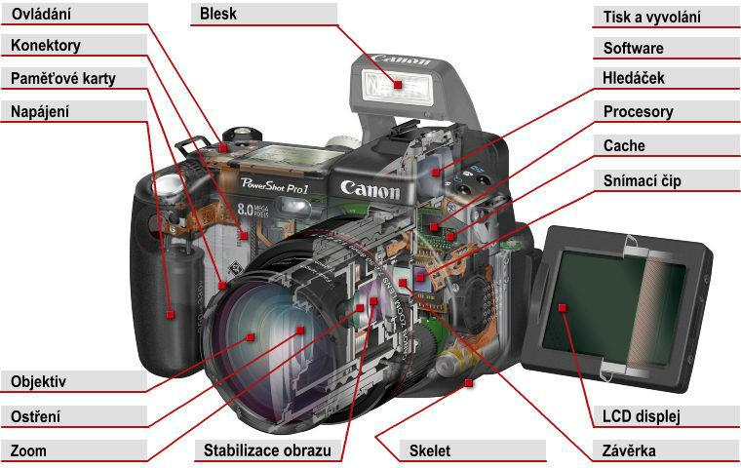

Stabilizace obrazu

Digitální

Ke stabilizaci dochází díky porovnání předchozího obrazu.

Optická

Dochází k ní v objektivu. Pomocí protipohybu se snímačem se obraz stabilizuje

Základní díly fotoaparátu

Objektiv

Ohnisková vzdálenost

Ohnisko je bod, ve kterém se protínají přímky prošlé čočkou objektivu. Ohnisková vzdálenost zase vzdálenost ohniska od hlavní roviny středu čočky. Udává, jak daleko od objektivu musí být rovina, aby se na něm všechny vzdálené předměty zobrazily ostře. Udává se v milimetrech a je rozhodující pro velikost zobrazení.

- Menší než 35 mm – širokoúhlý
- Vetší než 35 mm – normální
- Vetší než 67 mm – teleobjektiv

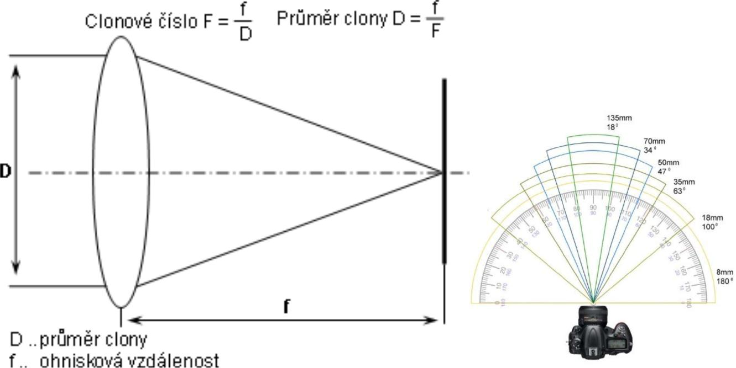

Clona

Reguluje jaké množství světla projde k čipu. Čím více je otevřena, tím více světla. Clonové číslo ( například f/3.5-4.5), když je menší je clona více otevřená.
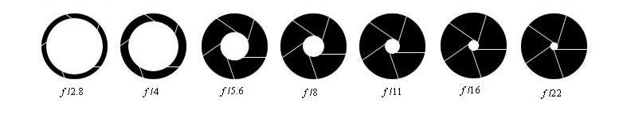

Tělo

Crop faktor

U objektivu s ohniskem 50 mm, který nasadíme na digitální zrcadlovku bude obrazový úhel pouze 30° (místo 46°). Crop faktor objek vů známých značek: (koeficient zvětšení)

- 1.5 x (Nikon, Fuji, Pentax)
- 1.6 x (Canon)
- 1.7 x (Sigma)

Citlivost – ISO

Určuje, jak je snímací čip citlivý na dopadající světlo. Čím větší citlivost, tím je fotografie světlejší.. Vysoká citlivost zachycuje elektromagnetické pozadí a dochází k šumu na obraze. Pokud jsou vetší světločivné buňky, dochází k menšímu elektromagnetickému šumu, tudíž si můžeme dovolit nastavit větší ISO.
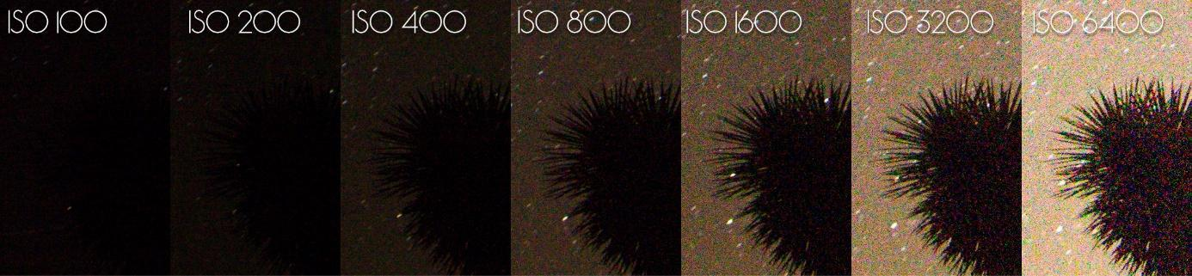

Závěrka

Určuje dobu snímání obrazu. Reguluje množství náboje, které dopadne na světločivé buňky. Udává se ve zlomku času (1/50, 1/100). Čím je doba kratší, tím scéna snímá kratší dobu a na čip nestihne dopadnout tolik světla a dojde k pořízení tmavšího obrazu.

Expoziční trojúhelník
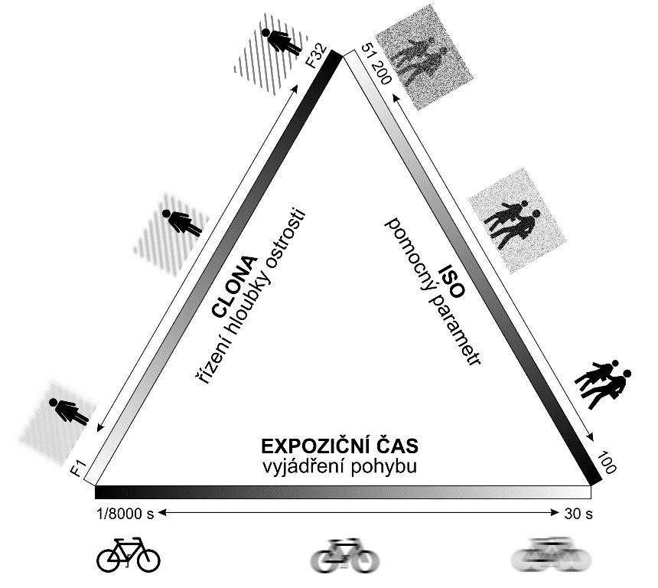

Příslušenství

K fotoaparátům a videokamerám existuje celá řada různého příslušenství. Zde si uvedeme nejčastější
- nejvyužitelnější příslušenství.

Paměťové karty a média (SD, CF)

Dnes je nejčastějším typem paměťové karty SD karta. Která je velice rychlá a univerzální (mnoho počítačů a čtecích zařízení ji podporuje). Dříve se ale hlavně v zrcadlovkách používala CF karta, která je od dost větší a fotoaparát díky ní musíme připojovat k počítači abychom ze zařízení fotky dostaly.

Stativy

Stativ slouží k zafixování zařízení na určitém místě. To nám umožní nastavit delší expoziční čas bez rozmazání obrazu. Další využití stativu je při nahrávání videa. Po umístění videokamery na stativ je možné se obejít bez kameramana. Budeme mít poté ovšem pouze statický záběr bez pohybu. Při videu se také stativ hodí na plynulé pohybování kamerou a např. natáčení scenérie. Máme několik základních typů příslušenství.

Tripod

Tripod neboli trojnožka obsahuje stativovou hlavu pro uchycení zařízení (obr.14). Jak už z názvu vyplývá, obsahuje tři nohy, které drží stativ na místě. Často obsahuje také vodováhu pro nastavení správného úhlu kamery.

Monopod

Obdoba tripodu, ovšem obsahuje pouze jednu nohu. Proto se také nazývá jako jednonožka (obr.15). Jeho výhodou je větší skladnost, ovšem je zde nutnost ho přidržovat, aby se nepřevrátil. Není ho tedy možno využít jako stativ na kameru bez kameramana.

Stabilizátor

Stabilizátory nám pomáhají stabilizovat kameru. Jedná se o tzv. externí stabilizaci kamery. Existuje několik typů.

Steadicam

Slouží k zavěšení kamery za kameramana. Většinou se toto řešení používá v profesionální sféře a je velmi nákladné.

Glidecam

Glidecam je typ stabilizátoru, který stabilizuje obraz pomocí zavěšených závaží. Tento stabilizátor se drží v ruce. Je třeba přesně podle váhy a těžiště kamery nastavit závaží.

Gimbal

Gimbal je jeden z nejnovějších typů stabilizátoru. Obsahuje gyroskop, který vyrovnává obraz. Nejčastěji se používá pro mobilní telefony či pro akční kamery. Existují ale také varianty pro profesionální fotoaparáty a kamery. Některé modely Gimbalu lze ovládat pomocí mobilní aplikace anebo speciálního ovladače, čím můžeme nastavit přímo pohled či otáčení kamery. Záběry poté vypadají velice působivě.

Slider

Slider slouží k plynulému posunu kamery. Pokládá se buďto na zem nebo se připevňuje na jeden či více stativů.

Blesk, softbox, světla

Blesk je velmi krátký světelný záblesk, který slouží k osvětlení snímané scény. Existují interní blesky, které jsou zabudované v těle fotoaparátu a externí blesky (obr.19), které jsou přidané většinou do speciálních lyžin. Existuje několik základních typů – blesky manuální, automatické a systémové. Manuální blesky mají konstantní sílu blesku, které musíme ručně nastavit. Proto je třeba správně odhadnout, jakou sílu záblesku nastavit

Automatické blesky již obsahují čidlo, které řídí sílu záblesku, a proto ho již nemusíme ručně nastavovat tak jako blesk manuální. Nejlepším a nejdražším typem jsou blesky systémové, které jsou propojeny s fotoaparátem, který je přímo řídí.

Mikrofony

Jelikož mají interní mikrofony v kamerách a fotoaparátech nízkou kvalitu zvuku, tak se využívají primárně externí mikrofony. Existuje celá řada mikrofonů. Představíme si jen obecně pár základních.

Klopový mikrofon

Klopový mikrofon se připíná za oblečení. Jeho výhodou je poměrně snadné zamaskování a velmi malá vzdálenost od úst herce. Pro tento typ je třeba mít externí diktafon nebo bezdrátový přenos do kamery.

Směrové mikrofony

Směrové mikrofony neboli tzv. shotgun microphone se umisťují na kameru nebo případně na teleskopickou tyč. Často se připojuje přímo do kamery, a tak již není třeba zvuk dodatečně synchronizovat.

Dálkové spouštěče

Díky dálkovému spouštěči můžeme na dálku vyfotit snímek nebo přenastavit parametry fotografie. Existují spouštěče s kabelovým a bezdrátovým (infra či rádiové) připojením. Další možnost je dnes již velmi rozšířené ovládání přes mobilní aplikace v telefonu, což nám často umožňuje také bezdrátový přenos obrazu.

Sluneční clony

Sluneční clona pomáhá eliminovat nechtěné boční světlo a nepříjemné světelné odrazy. Nasazuje se na filtrový závit objektivu.

Gripy

Bateriové gripy slouží na rozšíření výdrže fotoaparátu. Vkládají se do nich akumulátory nebo tužkové baterie. Další využitý bateriového gripu je lepší úchop fotoaparátu nebo nějaké přídavné ovládání.

